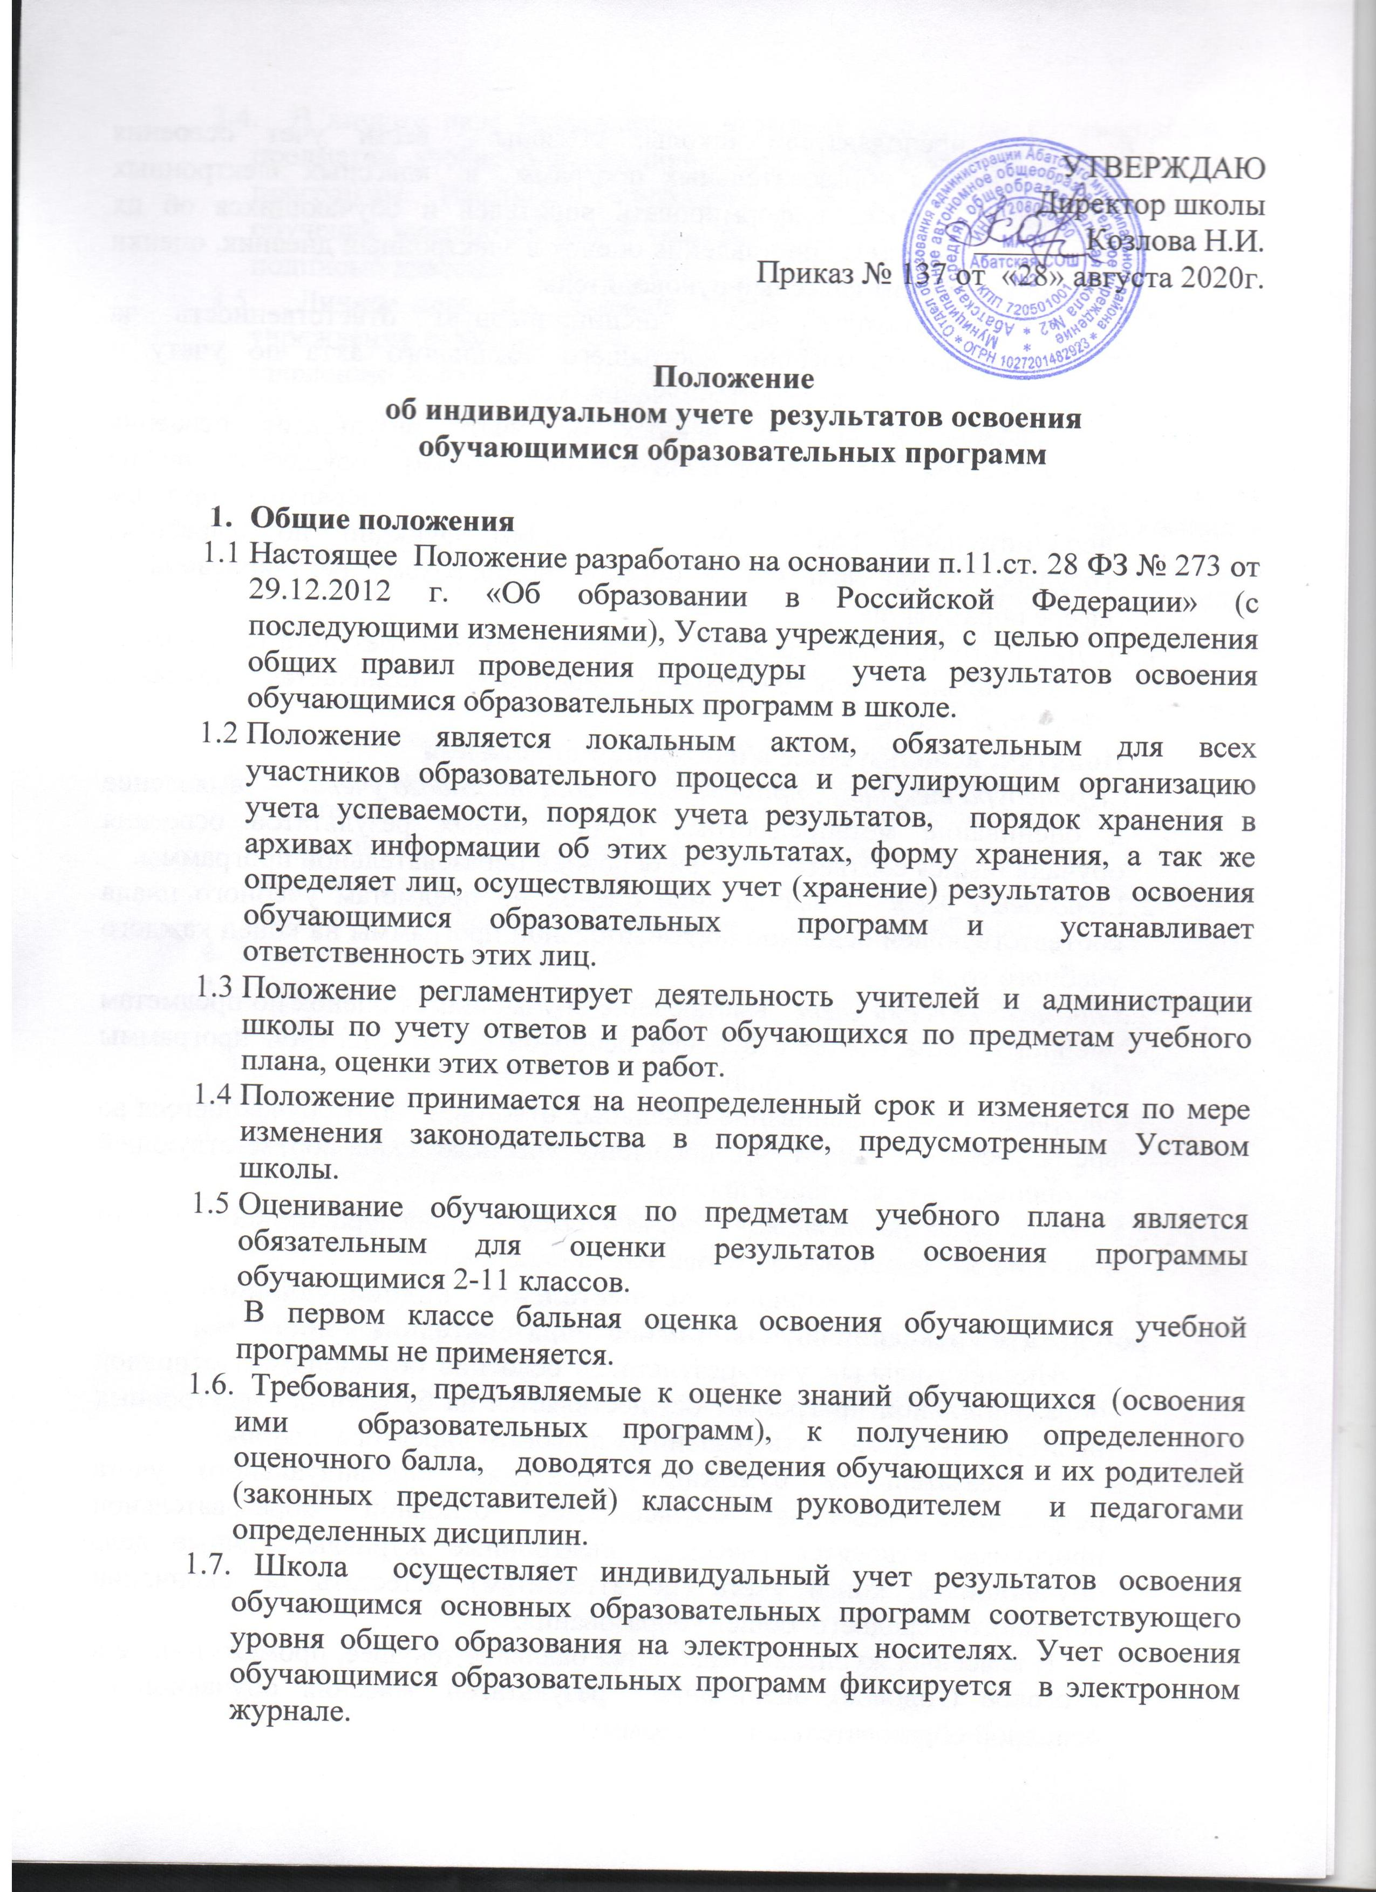

УТВЕРЖДАЮ

Директор школы

_______Козлова Н.И.

Приказ № 137 от «28» августа 2020г.

**Положение**

**об индивидуальном учете результатов освоения**

**обучающимися образовательных программ**

1. **Общие положения**
   1. Настоящее Положение разработано на основании п.11.ст. 28 ФЗ № 273 от 29.12.2012 г. «Об образовании в Российской Федерации» (с последующими изменениями), Устава учреждения, с целью определения общих правил проведения процедуры учета результатов освоения обучающимися образовательных программ в школе.
   2. Положение является локальным актом, обязательным для всех участников образовательного процесса и регулирующим организацию учета успеваемости, порядок учета результатов, порядок хранения в архивах информации об этих результатах, форму хранения, а так же определяет лиц, осуществляющих учет (хранение) результатов освоения обучающимися образовательных программ и устанавливает ответственность этих лиц.
   3. Положение регламентирует деятельность учителей и администрации школы по учету ответов и работ обучающихся по предметам учебного плана, оценки этих ответов и работ.
   4. Положение принимается на неопределенный срок и изменяется по мере изменения законодательства в порядке, предусмотренным Уставом школы.
   5. Оценивание обучающихся по предметам учебного плана является обязательным для оценки результатов освоения программы обучающимися 2-11 классов.

В первом классе бальная оценка освоения обучающимися учебной программы не применяется.

1.6. Требования, предъявляемые к оценке знаний обучающихся (освоения ими образовательных программ), к получению определенного оценочного балла, доводятся до сведения обучающихся и их родителей (законных представителей) классным руководителем и педагогами определенных дисциплин.

1.7. Школа осуществляет индивидуальный учет результатов освоения обучающимся основных образовательных программ соответствующего уровня общего образования на электронных носителях*.* Учет освоения обучающимися образовательных программ фиксируется в электронном журнале.

1.8. Все преподаватели школы, обязаны вести учет освоения обучающимися образовательных программ в классных электронных журналах, а также информировать родителей и обучающихся об их успеваемости путем проставления оценок в электронный дневник, оценки в который вносит классный руководитель.

1.9. Педагоги школы несут дисциплинарную ответственность за невыполнение требований настоящего локального акта по учету и фиксированию успеваемости обучающихся.

1.10. Хранение в архивах данных об учете результатов освоения обучающимся основных образовательных программ осуществляется на электронных носителях в порядке, утвержденном федеральным органом исполнительной власти, осуществляющим функции по выработке государственной политике и нормативно-правовому регулированию в сфере образования.

1.11. Лицо, ответственное за хранение данных об учете результатов освоения обучающимися образовательных программ, назначается приказом директора школы.

**2. Понятия, используемые в настоящем положении**

* 1. *Процедура текущего, промежуточного и итогового учета* - выявление и оценивание метапредметных и предметных результатов освоения обучающимися соответствующей основной образовательной программы.
  2. *итоговый учет* - выставление оценок по предметам учебного плана соответствующей основной образовательной программы на конец каждого учебного года.
  3. *промежуточный учет* - выставление обучающимся оценок по предметам учебного плана соответствующей основной образовательной программы на конец четверти/ полугодия.
  4. *текущий учет* - оценивание отдельных ответов и работ обучающегося во время учебной четверти по предметам учебного плана соответствующей основной образовательной программы.
  5. *оценивание результатов обучающихся* – процедура бальной оценки усвоения обучающимся образовательной программы.

**3. Процедура и порядок осуществление индивидуального учета результатов освоения обучающимися образовательных программ**

* 1. Индивидуальный учет результатов освоения обучающимся основной образовательной программы осуществляется на бумажных электронных носителях в формах, утвержденных приказом директора школы.
  2. К обязательным бумажным носителям индивидуального учета результатов освоения обучающимся основной образовательной программы относятся классные электронные журналы, личные дела обучающихся, книги учета (по аттестатам), аттестаты об окончании основного и среднего общего образования.
  3. В классных журналах отражается балльное текущее, промежуточное и итоговое (годовое) оценивание результатов освоения обучающимся основной образовательной программы.
  4. В личном деле выставляются итоговые результаты обучающегося по предметам учебного плана соответствующей основной образовательной программы. Итоговые результаты обучающегося по каждому году обучения заверяются одной печатью предназначенной для документов и подписью классного руководителя.
  5. Личное дело при переводе обучающегося в другое образовательное учреждение отдается его родителю (законному представителю) согласно заявлению на имя директора школы.
  6. Результаты итогового оценивания обучающегося по предметам учебного плана по окончании основной образовательной программы основного и среднего общего образования в 9 и 11 классах заносятся в книгу выдачи аттестатов за курс основного общего и среднего общего образования и выставляются в аттестат о соответствующем образовании.
  7. К необязательным бумажным и электронным носителям индивидуального учета результатов освоения обучающимся основной образовательной программы относятся личные и электронные дневники обучающихся, тетради для контрольных работ, а также другие бумажные и электронные персонифицированные носители.
  8. Наличие (использование) необязательных бумажных и электронных носителей индивидуального учета результатов освоения обучающимся основной образовательной программы может определяться решением администрации школы, педагогом, решением педагогического совета, заместителя директора школы, родительским собранием.

**4. Заключительные положения**

4.1. Настоящее положение обязательно для применения всеми работниками школы. Оно применяется одновременно с положениями о промежуточной и итоговой аттестации обучающихся, так как они дополняют нормы настоящего локального акта.

4.2. Все изменения в настоящее положения вносятся в письменном виде и согласуются с органами управления обучающихся и их родителей.

4.3. Директор школы несет солидарную ответственность с назначенным им приказом лицом, ответственным за хранение информации о результатах учета.